**测试Python中字典类型能否加到集合里面**

2016011939董硕

**1．测试代码：**

dict={'name':'ds'};

b=set('la');

b.add(dict);

print (b);

**2.测试结果：**

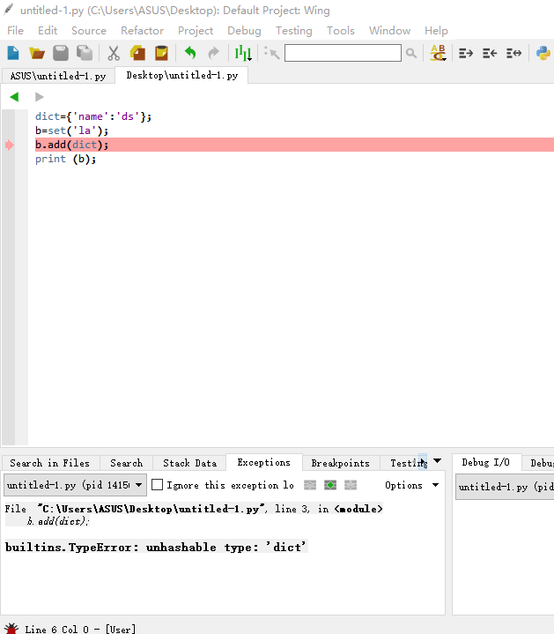

**3.结论**：

Python中字典类型的键值对不能加入到集合类型中。